TRƯỜNG ĐẠI HỌC CÔNG NGHỆ THÔNG TIN
VÀ TRUYỀN THÔNG VIỆT - HÀN
KHOA KỸ THUẬT MÁY TÍNH & ĐIỆN TỬ



CHUYÊN ĐỀ 4

ĐỀ TÀI
THIẾT KẾ HỆ THỐNG GIÁM SÁT NHIỆT ĐỘ VÀ TÍN HIỆU ĐÈN TRÊN Ô TÔ KẾT HỢP VỚI GIAO THỨC CAN

Sinh viên thực hiện: NGUYỄN VĂN CÔNG TOÀN – 21CE118
TRẦN VĂN QUỐC ĐẠT – 21CE077
DƯƠNG VÕ VĂN PHÚC – 21CE108
LƯU QUANG VŨ – 21CE139
LÊ TRỌNG QUYỀN – 21CE127

Giảng viên hướng dẫn: KS. TRẦN VIẾT AN

Đà Nẵng, tháng 5 năm 2025
TRƯỜNG ĐẠI HỌC CÔNG NGHỆ THÔNG TIN
VÀ TRUYỀN THÔNG VIỆT - HÀN
KHOA KỸ THUẬT MÁY TÍNH & ĐIỆN TỬ



CHUYÊN ĐỀ 4

ĐỀ TÀI
THIẾT KẾ HỆ THỐNG GIÁM SÁT NHIỆT ĐỘ VÀ TÍN HIỆU ĐÈN TRÊN Ô TÔ KẾT HỢP VỚI GIAO THỨC CAN

Sinh viên thực hiện: NGUYỄN VĂN CÔNG TOÀN – 21CE118
TRẦN VĂN QUỐC ĐẠT – 21CE077
DƯƠNG VÕ VĂN PHÚC – 21CE108
LƯU QUANG VŨ – 21CE139
LÊ TRỌNG QUYỀN – 21CE127

Giảng viên hướng dẫn: KS. TRẦN VIẾT AN

Đà Nẵng, tháng 5 năm 2025
LỜI CẢM ƠN
Chúng em xin gửi lời cảm ơn chân thành đến quý thầy cô Trường Đại học Công nghệ Thông tin và Truyền thông Việt – Hàn và Khoa Kỹ Thuật Máy Tính Và Điện Tử đã giúp đỡ và truyền đạt cho chúng em những kiến thức và bài học quý báu trong học kỳ này.
Chúng em xin trân trọng gửi lời cảm ơn sâu sắc đến KS, Trần Viết An, giảng viên Trường Đại học Công nghệ Thông tin và Truyền thông Việt - Hàn đã tận tình hướng dẫn và giúp đỡ chúng em trong suốt quá trình làm đồ án môn học, giúp chúng em có thêm nhiều kiến thức bổ ích, và hiểu rõ hơn vấn đề mình đang nghiên cứu. Và trong thời gian làm đồ án vừa qua, anh đã dành nhiều thời gian quý báu và tâm huyết để hướng dẫn cho chúng em hoàn thành đồ án môn học này.
Dưới đây là kết quả của quá trình tìm hiểu và nghiên cứu mà chúng em đã đạt được trong nữa học kỳ này. Cố gắng học hỏi trau dồi để nâng cao kiến thức nhưng không thể nào tránh được khỏi những thiếu sót. Chúng em rất mong nhận được những sự góp ý quý báu của các thầy cô bộ môn, giảng viên hướng dẫn cũng như tất cả các bạn sinh viên để đồ án được hoàn thiện hơn.
Chúng em xin chân thành cảm ơn !

Đà Nẵng, ngày tháng 5 năm 2025

Sinh viên thực hiện

NHẬN XÉT CỦA GIẢNG VIÊN
……..…………………………………………………………………………..……
……..…………………………………………………………………………..……
……..…………………………………………………………………………..……
……..…………………………………………………………………………..……
……..…………………………………………………………………………..……
……..…………………………………………………………………………..……
……..…………………………………………………………………………..……
……..…………………………………………………………………………..……
……..…………………………………………………………………………..……
……..…………………………………………………………………………..……
……..…………………………………………………………………………..……
……..…………………………………………………………………………..……
……..…………………………………………………………………………..……
……..…………………………………………………………………………..……

Đà Nẵng, ngày … tháng … năm 2025.

Giảng viên hướng dẫn

MỤC LỤC
LỜI CẢM ƠN i
NHẬN XÉT CỦA GIẢNG VIÊN ii
MỤC LỤC iii
MỤC LỤC HÌNH ẢNH v
MỞ ĐẦU vi
CHƯƠNG 1. TỔNG QUAN 1
1.1. Lịch sử vấn đề nghiên cứu 1
1.1.1. Tình hình nghiên cứu trong nước 1
1.1.2. Tình hình nghiên cứu ngoài nước 1
1.2. Lý do chọn đề tài 1
1.3. Mục tiêu nghiên cứu 2
1.4. Phương pháp nghiên cứu 2
1.5. Phạm vi nghiên cứu 2
CHƯƠNG 2. CƠ SỞ LÝ THUYẾT 3
2.1. Tổng quan về mạng giao tiếp trên ô tô 3
2.1.1. Mạng giao tiếp ô tô 3
2.1.2. Các loại giao thức giao tiếp trên ô tô 4
2.1.3. Yêu cầu về mạng giao tiếp 4
2.2. Tổng quan về mạng CAN 6
2.2.1. Lịch sử phát triển mạng CAN 6
2.2.2. Đặc điểm của mạng CAN 7
2.3. Tìm hiểu về QT Creator và QML 15
2.3.1. Giới thiệu Qt Creator 15
2.3.2. Các chức năng chính của Qt Creator 15
2.3.3. Giới thiệu QML 16
2.3.4. Đặc điểm của QML 16
2.4. Linh kiện được sử dụng 17
2.4.1. Chip ESP32 17
2.4.2. Module MCP2515 18
2.4.3. Cảm biến nước mát ECT 19
2.4.4. Cảm biến DHT11 20
2.4.5. Quang trở 21
2.4.6. Công tắc gạt MTS-103 22
CHƯƠNG 3. THIẾT KẾ VÀ THI CÔNG MÔ HÌNH 23
3.1. Ý tưởng thiết kế 23
3.2. Tính toán và thiết kế hệ thống 23
3.2.1. Thiết kế sơ đồ khối hệ thống 23
3.2.2. Lưu đồ thuật toán 24
3.3. Thi công hệ thống 26
3.3.1. Thi công bo mạch 26
3.3.2. Lắp ráp và kiểm tra 30
3.4. Giao diện điều khiển trên QT 30
3.4.1. Giao diện khởi động 30
3.4.2. Giao diện điều khiển chính 30
3.5. Kiểm tra tín hiệu trên đường truyền CAN 31
KẾT LUẬN vii
TÀI LIỆU THAM KHẢO viii

MỤC LỤC HÌNH ẢNH
Hình 2.1 Điện áp trên 2 dây CAN High và CAN Low 8
Hình 2.2 Cấu trúc của mạng CAN 10
Hình 2.3 Hai điện trở đầu đường dây truyền tín hiệu 10
Hình 2.4 Cấu trúc phân lớp của mạng CAN 11
Hình 2.5 Khung dữ liệu 12
Hình 2.6 Vùng báo nhận 14
Hình 2.7 Vùng kết thúc 14
Hình 2.8 Logo QT Creator 15
Hình 2.9 Logo QML 16
Hình 2.10 Chip ESP32 17
Hình 2.11 MCP2515 18
Hình 2.12 Cảm biến nước mát 19
Hình 2.13 Cảm biến DHT11 20
Hình 2.14 Quang trở 21
Hình 2.15 Công tắc gạt MTS-103 22
Hình 3.1 Lưu đồ thuật toán Node 1 24
Hình 3.2 Lưu đồ thuật toán Node 2 25
Hình 3.3 Lưu đồ thuật toán Node 3 25
Hình 3.4 Sơ đồ nguyên lý Node 1 26
Hình 3.5 Sơ đồ nguyên lý Node 2 27
Hình 3.6 Sơ đồ nguyên lý Node 3 27
Hình 3.7 Sơ đồ PCB Node 1 28
Hình 3.8 Sơ đồ PCB Node 2 29
Hình 3.9 Sơ đồ 3D Node 3 29
Hình 3.10 Sản phẩm hoàn thành 30
Hình 3.11 Giao diện khởi động 30
Hình 3.12 Phần mềm Logic Analyzer 31
Hình 3.13 Khung dữ liệu của một gói tin 31
Hình 3.14 Bảng tổng hợp các gói tin truyền đi 32

MỞ ĐẦU
Ngày nay, cùng với sự phát triển của kinh tế, nhu cầu vật chất và đời sống tinh thần của con người ngày một nâng cao. Điều đó đã thúc đẩy cho nhiều ngành kỹ thuật phát triển, trong đó có lĩnh vực Nghiên cứu sản xuất và chế tạo ô tô.
Ô tô từ trước đến nay luôn được các kỹ sư không ngừng nghiên cứu, nâng cấp và cải tiến để đáp ứng nhu cầu của người dùng. Một trong số đó là sử dụng giao thức truyền dữ liệu bằng CAN BUS giữa các ECU thay cho việc sử dụng các bó dây điện nối giữa các ECU. Điều đó đã giúp giảm đáng kể số lượng dây điện mà ô tô sử dụng, giúp giảm chi phí sản xuất và giảm lượng nhiên liệu ô tô tiêu thụ. Hiện nay, cùng với sự phát triển của Internet và khoa học kỹ thuật, ta có thể tạo ra một hệ thống CAN BUS có khả năng kết nối Internet, cho phép các kỹ sư có thể giám sát, nghiên cứu, cải tiến các bộ phận trên xe từ xa, mang lại sự tiện lợi và góp phần nâng cao hiệu suất nghiên cứu và phát triển.
Từ những yêu cầu đó, chúng em đã áp dụng các kiến thức đã học và các tư liệu tham khảo trên Internet để tạo ra một mô hình truyền nhận dữ liệu thông qua giao thức CAN BUS để hiểu rõ hơn về phương thức truyền dữ liệu này, góp phần phục vụ cho việc nghiên cứu cải tiến và theo dõi có thể được thực hiện từ xa, theo thời gian thực và có thể được quan sát trên nhiều thiết bị cùng một lúc.
Hướng nghiên cứu của đề tài: “Thiết kế hệ thống giám sát nhiệt độ và tín hiệu đèn trên ô tô kết hợp với giao thức CAN”.

TỔNG QUAN

Lịch sử vấn đề nghiên cứu

Tình hình nghiên cứu trong nước
Mạng truyền thông giao thức CAN không phải là một lĩnh vực kỹ thuật hoàn toàn mới mà thực chất là các công nghệ được kế thừa, chắt lọc và phát triển từ kỹ thuật truyển thống cho phù hợp với các yêu cầu trong nền công nghệ ô tô. Từ hơn một thập kỷ nay, mạng truyền thông đã trở nên không thể thiếu được trong các hệ thống điều khiển và giám sát hiện đại. Song, thực tế người vận hành thường gặp phải hàng loạt các vấn để trong việc tìm kiếm nguồn tham khảo đáng tin cậy, chuyên sâu và đầy đủ như cách thức hoạt động cụ thể của một mạng CAN, các chuẩn khi giao tiếp, ứng dụng khác nhau trong xe.

Tình hình nghiên cứu ngoài nước
Mạng CAN đã phát triển hầu như hoàn thiện, ứng dụng khác nhau trong nhiều lĩnh vực. Tuy nhiên lý thuyết CAN ô tô trừu tương và chuyên ngành nên cũng cần nghiên cứu và thực hành.

Lý do chọn đề tài
Đối với ngành công nghiệp ô tô qua từng năm tháng, người ta có thể dễ dàng nhận thấy sự cải tiến về mẫu mã, kiểu dáng. những thay đổi dễ nhận thấy của người dùng mà ít ai quan tâm đến những gì phía bên trong nó. Các nhà sản xuất đã rất linh động để có thể tạo ra các thiết bị sản xuất thông minh kết hợp với hệ thống hậu cần linh hoạt theo xu hướng hiện đại hóa. Chúng có thể được điều chỉnh nhanh chóng và do đó cũng luôn đáp ứng nhu cầu ngày càng tăng về đa dạng mô hình để có thể theo kịp sự tiến bộ và tạo ra thêm nhiều tiện ích cho người dùng. Bên cạnh việc cài đặt, việc hệ thống vận hành đơn giản hết sức có thể cũng đóng một vai trò quan trọng. Vì vậy mà mạng giao tiếp CAN trên ô tô ra đời với một chuẩn giao tiếp cho phép các module khác nhau và các máy tính trên xe ô tô nói chuyện với nhau. Nó như một nhóm các đường dẫn với tốc độ rất cao cho phép các dữ liệu và các lệnh được nén qua lại từ một module khác nhau.

Có thể nói mạng giao tiếp CAN là một sự ra đời vô cùng hữu ích cho việc giao tiếp của các mạng bên trong xe và được ứng dụng rất rộng rãi. Đồng thời nó là một hệ thống truyền tải dữ liệu nối tiếp ứng dụng thời gian thực. Một hệ thống thông tin phức hợp có tốc độ truyền rất cao và đặc biệt là khả năng phát hiện ra hư hỏng.

Mục tiêu nghiên cứu
Mục tiêu tổng quát của đề tài là tìm hiểu, nghiên cứu và phân tích về mạng giao tiếp CAN
- Nắm rõ các lý thuyết và tầm quan trọng của CAN trong việc truyền thông tin trên ô tô.
- Nắm các nguyên lý hoạt động.
- Sau đó rút ra bài học thực tế về ưu nhược điểm của mạng giao tiếp này.
- Đưa ra kết luận về cái nhìn tổng quát cũng như biện pháp cải tiến trong tương lai.

Phương pháp nghiên cứu
Phương pháp thu thập thông tin: tìm hiểu các dữ liệu về nguyên lý hoạt động, ứng dụng, lý thuyết về mạng CAN trên ô tô, tại các trang web, mạng xã hội, Website của công ty.
Phương pháp nghiên cứu tài liệu: đọc giáo trình, xem các bài giảng, đọc các báo cáo có liên quan về CAN.
Phương pháp phân tích, tổng hợp: từ những dữ liệu đã thu thập tiến hành sử dụng các công cụ phân tích rồi tổng hợp lại đưa ra những đánh giá tổng quát.

Phạm vi nghiên cứu
- Cấu tạo cơ bản của hệ thống CAN
- Nguyên lý hoạt động
- Tìm hiểu cách giao tiếp giữa các ESP32 với nhau thông qua module CAN MCP2515
- Tìm hiểu cách thực hiện chương trình để có thể khởi tạo tốc độ truyền CAN.

CƠ SỞ LÝ THUYẾT

Tổng quan về mạng giao tiếp trên ô tô

Mạng giao tiếp ô tô
Mạng giao tiếp trên ô tô nói riêng hay mạng giao tiếp trên các phương tiện giao thông nói chung (Vehicle Bus) là một hệ thống các hộp điều khiển trên cùng một xe bao gồm các loại như ECM, TCM, BCM, ABS... Khi hoạt động, chúng có thể giao tiếp trao đổi thông tin qua lại với nhau mà không cần phải tăng thêm số lượng dây dẫn. Nhằm tối ưu cho việc điều khiển và hạn chế dây dẫn, ngày nay tất cả các phương tiện từ ô tô con, xe tải, đầu kéo, máy công trình, máy bay, xe quân sự, thậm chí cả xe máy cũng đều sử dụng mạng giao tiếp.
Ngày nay, với sự phát triển không ngừng của công nghệ ô tô, một chiếc xe châu Âu bình thường trung bình có khoảng 30 hộp điều khiển khác nhau chưa kể đến một chiếc xe sang thì con số hộp điều khiển có thể lên đến hàng trăm hộp. Ngay cả trên hệ thống điều khiển ghế ngồi, điều khiển mở cốp, điều khiển âm thanh đều có một hộp điều khiển riêng. Tất cả các hộp này được kết nối với nhau đề lấy tín hiệu của nhau. Ví dụ: Hộp điều khiển hộp số TCM sẽ lấy tín hiệu tốc độ động cơ, tín hiệu bản đạp ga để điều khiển sang số; tín hiệu tốc độ xe hiển thị trên đồng hồ táp lô lấy từ hộp điều khiển hộp số hoặc lấy từ hộp ABS cho thấy chúng có mỗi mối quan hệ với nhau.
Với sự ra đời của các hệ thống điều khiển điện từ đã làm giảm số lượng đây điện trên ô tô xuống mức tối đa, làm giảm chi phí sản xuất, tối ưu hóa không gian cho xe, tăng độ chính xác cho những khâu xử lý và đặc biệt rất ít lỗi trên hệ thống so với khi không sử dụng hệ thống điều khiển điện tử.
Khi nhu cầu về an toàn, tiện lợi và độ chính xác cao, đòi hỏi phải có một sự liên kết giữa tất cả các hộp điều khiển lại với nhau để có thể trao đổi thông tin giữa các hộp điều khiển một cách nhanh chóng, kịp thời và chính xác. Và mạng giao tiếp ô tô ngày nay là giải pháp tối ưu để giải quyết các vấn đề trên.

Các loại giao thức giao tiếp trên ô tô
Các loại giao thức phổ biến trên ô tô hiện nay:
- CAN (Controller Area Network)
- Ethernet (K-line)
- Flexray
- LIN (Local Interconnect Network)
- Media Oriented Systems Transport (MOST)
Ngoài ra, còn có các loại giao thức khác như là J1979, J1850, ISO 9141,... Tuy nhiên, trong tương lai các xe tự hành hoàn toàn thì khối lượng dữ liệu và tốc độ truyền dẫn phải rất lớn. Để duy trì an toàn cho người lái, tốc độ các mạng như CAN và FlexRay đang áp dụng nhiều nhất hiện nay cũng không thể đáp ứng được. Do đó, mạng giao tiếp có thể được sử dụng phải kể đến Ethernet TSN (Time-Sensitive Networking), Ethernet AVB (Audio Video Bridging).

Yêu cầu về mạng giao tiếp

Tốc độ truyền dữ liệu
Là đơn vị cho biết khối lượng thông tin được truyền trong một đơn vị thời gian. Đơn vị truyền dữ liệu nhỏ nhất sẽ là bit và tốc độ truyền dữ liệu thường được chỉ định là bit/giây. Ngoài tên gọi "data transfer rate" thì còn có một số các tên gọi khác cùng biểu thị ý nghĩa tương tự như, transfer rate, data rate, bit rate hay baud rate. Tùy thuộc vào từng ứng dụng cụ thể mà ta sẽ có các yêu cầu khác nhau về tốc độ truyền. Tốc độ càng nhanh thì vấn đề về độ tin cậy, hạn chế lỗi càng gây ra nhiều áp lực cho quá trình phát triển đồng thời giá thành sẽ cao. Tốc độ càng chậm thì tồn tại vấn đề về mật độ thông và độ trễ truyền tin. Ngoài ra, tốc độ truyền dữ liệu còn phụ thuộc vào chiều dài đường truyền.

Khả năng chống nhiễu
Yêu cầu này chính là vấn đề về độ nhiễu khi truyền thông tin. Theo một cách lý tưởng nhất thì dữ liệu được truyền đi sẽ hoàn toàn không bị nhiễu hay mất mát, sai sót dữ liệu. Trong thực tế, môi trường làm việc của mạng trên ô tô là vô cùng phức tạp và chịu rất nhiều ảnh hưởng điện tử đến từ động cơ cũng như các hệ thống điện khác nên việc hoàn toàn không bị nhiễu là vấn đề không thể đạt được. Do đó, việc giảm ảnh hưởng của sự nhiễu đến vấn đề truyền tin xuống mức thấp nhất vẫn là mối quan tâm hàng đầu, mức độ kháng nhiễu của hệ thống còn phụ thuộc vào mức độ an toàn cũng như mục đích mà hệ thống đó hướng đến.
Hiện nay có rất nhiều cách thức khác nhau để tạo nên khả năng kháng nhiễu cho hệ thống, có thể từ phần cứng hay tích hợp ngay trong phần mềm hoặc tích hợp vào bên trong cơ chế vận hành của các giao thức truyền tin. Có thể kể ra một số đại diện về phương pháp kháng nhiễu như sau: đôi dây cáp xoắn vào nhau, bit chẵn lẽ, checksum.

Khả năng đáp ứng thời gian thực
Đây là một đặc tính có yêu cầu khắt khe hơn về mặt thời gian (thời gian truyền tin và thời gian đáp ứng), trong đó độ sai lệch là cực kì nhỏ. Yêu cầu về thời gian thực chỉ xuất hiện ở một vài hệ thống đặc biệt và thường còn đi kèm với yêu cầu về độ tin cậy.
Thời gian thực tương đối: Hệ thống sẽ tuân theo thời gian phân hồi được yêu cầu, nhưng đôi khi có thể bị vượt quả mà không gây ra bất kì ảnh hưởng nghiêm trọng nào (ví dụ như sự giật ảnh khi truyền hình ảnh, livestream,..).
Thời gian thực tuyệt đối: Các hệ thống áp đặt mức độ này thường là các hệ thống liên quan đến đặc tính an toàn trên ô tô. Đối với các hệ thống này, chỉ cần một chút sai sốt trong quá trình truyền tin cũng như phản hồi thông tin thì kết quả sinh ra sẽ bị ảnh hưởng, gây ra sai sót và kết quả tính toán sẽ không thể sử dụng được. Từ đó, gây ra các vấn đề nghiêm trọng, đặc biệt là đối với các hệ thống an toàn và có khả năng gây nguy hiểm đến tính mạng người sử dụng.

Số node tham gia vào mạng
Việc giới hạn số lượng node tối đa trong một mạng mang lại nhiều ý nghĩa đặc biệt:
- Ý nghĩa đầu tiên chính là góp phần giải quyết tình trạng độ trễ truyền tin. Xác suất về sự tranh chấp giữa các tin nhắn truyền cùng một thời điểm sẽ giảm khí tổng số lượng các node tham gia vào mạng giảm.
- Ý nghĩa tiếp theo đến từ việc một mạng nội bộ trên xe không thể (hoặc rất khó) sử dụng cùng một dạng giao thức cho toàn bộ mạng được (do các vấn đề về kĩ thuật, giá thành cũng như độ phù hợp đối với mục đích sử dụng).
- Ý nghĩa cuối cùng là tạo điều kiện thuận lợi nhất để các node thể hiện khả năng của mình một cách hiệu quả, dễ quản lý hơn cũng như dễ dàng nghiên cứu phát triển hơn.

Tổng quan về mạng CAN

Lịch sử phát triển mạng CAN
CAN là một giao thức giao tiếp, hỗ trợ mạnh cho những hệ thống điều khiển theo thời gian thực với độ ổn định, bảo mật và khả năng chống nhiễu cực kì tốt.
CAN được Bosch GmbH phát triển từ năm 1983, sau đó đã chính thức ra mắt vào năm 1986 và được công nhận bởi SAE hiệp hội các kĩ sư ô tô Mỹ, có trụ sở đặt tại Detroit Michigan.
Vào những năm đầu tiên sau khi ra mắt, Intel và Philips là 02 nhà sản xuất đầu tiên sản xuất chip xử lý cho CAN (1987) và Mercedes-Benz W140 là chiếc ô tô thương mại đầu tiên được trang bị CAN. Ngày nay, gần như toàn bộ các dòng ô tô hiện đại đều có hỗ trợ CAN và hầu như tất các các nhà sản xuất chip lớn trên thế giới đều sản xuất ra các dòng chip có tích hợp CAN như Siemens, Motorola, NEO, Infineon, Mitsubishi, TI...
Ngoài nền công nghiệp ô tô, CAN còn được ứng dụng rộng rãi trong các ngành công nghiệp tự động hóa, đóng tàu, tàu ngầm, nông nghiệp, y khoa... nhờ vào các ưu điểm về độ tin cậy của mình.

Từ lúc giới thiệu lần đầu đến hiện tại, Bosch đã cho ra rất nhiều phiên bản khác nhau cho CAN, nhưng đại ý có thể tóm lại đơn giản như sau:
- CAN 1.0
- CAN 2.0 A: CAN tiêu chuẩn, 11-bit ID.
- CAN 2.0 B tiêu chuẩn: CAN tiêu chuẩn, 11-bit ID.
- CAN 2.0 B mở rộng: CAN mở rộng, 29-bit ID.
Vào năm 1993, hiệp hội ISO đã phát hành tài liệu tiêu chuẩn hóa cho CAN thông qua ISO 11898 (Cần lưu ý rằng tiêu chuẩn của ISO không phải là toàn bộ các đặc tính của CAN mà Bosch qui định).
ISO 11898-1: CAN lớp liên kết – dữ liệu CAN tốc độ cao.
ISO 11898-2: CAN lớp vật lý CAN tốc độ cao.
ISO 11898-3; CAN lớp vật lý CAN tốc độ thấp.
Theo sau ISO 11898, còn rất nhiều phiên bản khác nhằm tiêu chuẩn hóa CAN tỉnh đến thời điểm hiện tại.

Đặc điểm của mạng CAN

Khái niệm về node
Là thành phần độc lập có thể xử lý truyền nhận dữ liệu trên bus CAN. Một node là một module có hệ thống xử lý cơ bản, thường có 3 thành phần là vì điều khiển MCU, chip điều khiển CAN (CAN controller) và chip thu-phát (CAN transceiver). Mạng CAN gồm nhiều node, mỗi node có thể giao tiếp với bất kì node nào khác trong mạng CAN nhờ việc truyền đi và nhận các gói dữ liệu gọi là message. Một node có thể nhận nhiều loại message.

Khái niệm về message
Là gói dữ liệu được truyền trong CAN. Mỗi message được gán cho một ID. Tùy theo mức độ ưu tiên của message mà có một ID khác nhau. Một message có thể có nhiều node nhận. Dữ liệu trong message được truyên đi dưới dạng các khung (khung dữ liệu, khung yêu cầu dữ liệu, khung báo lỗi và khung bảo quả tải).

Giá trị tín hiệu của CAN bus
Bus có thể có một trong hai giá trị logic bổ sung: trội' hoặc 'lặn'. Trong quá trình truyền đồng thời các bit 'trội' và 'lặn, giá trị bus kết quả sẽ là 'trội. Mức trội' sẽ được biểu thị bằng '0' và mức 'lặn' bằng '1'.
Giá trị trội: là giá trị điện áp của bus được chủ động thay đổi bởi nút CAN muốn truyền tín hiệu. Giá trị tương ứng là 0.
Giá trị lặn: là giá trị điện áp của bus bị động trả về giá trị mặc định bởi điện trở cuối. Giá trị lặn chỉ xảy ra khi không có bất kì nút CAN nào muốn truyền tín hiệu. Giá trị tương ứng là 1.
Đối với CAN tốc độ cao và CAN tốc độ thấp, giá trị trội và lặn là hoàn toàn khác nhau, nhưng cách định nghĩa vẫn giống nhau,
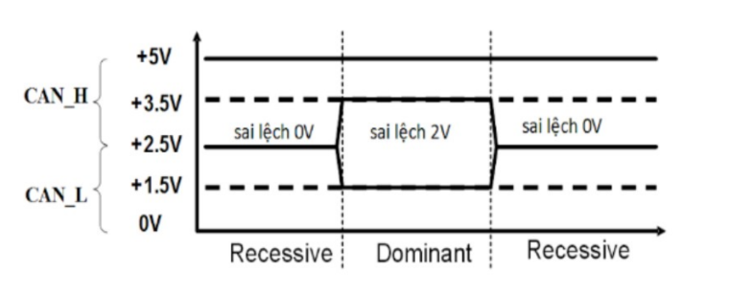
Hình 2.1 Điện áp trên 2 dây CAN High và CAN Low
Ở trạng thái lặn, cả hai dây CAN đều có cùng cài đặt mức tín hiệu điện áp 2.5V. Ở trạng thái trội, điện áp của dây CAN H tăng lên theo một giá trị định trước (+1V). Đồng thời, điện áp của dây CAN L cũng giảm theo (- 1V). Điều này dẫn đến sự gia tăng điện áp của dây CAN H lên 3.5V (2.5V + IV - 3.5V) ở trạng thái trội. Điện áp trong dây CAN L giảm xuống cực đại 1,5V (2,5V - 1V = 1,5V) ở trạng thái trội. Do đó, sự khác biệt điện áp giữa CAN H và CAN L trong trạng thái lặn là 0V và trong trạng thái trội là 2V.

Cơ chế giao tiếp
Đặc trưng của CAN là phương pháp định địa chỉ và giao tiếp hướng đối tượng, trong khi hầu hết các hệ thống bus khác đều giao tiếp dựa vào địa chỉ các trạm. Mỗi thông tin trao đổi trong mạng được coi như một đối tượng, được gán một số mã ID.
Thông tin được gửi đi trên bus theo kiểu truyền thông báo với độ dài khác nhau. Các thông báo không chỉ gửi tới một địa chỉ nhất định mà bất cứ trạm nào cũng có thể nhận theo nhu cầu. Nội dung mỗi thông báo được các trạm phân biệt qua một mã ID. Mã ID không nói lên địa chỉ đích của thông báo, mà chỉ biểu diễn ý nghĩa của dữ liệu trong tin nhẫn. Vì thế, mỗi trạm trên mạng có thể tự quyết định tiếp nhận và xử lý tin nhắn hay không tiếp nhận tin nhắn qua phương thức lọc tin nhắn. Cũng nhờ sử dụng phương thức lọc tin nhắn, nhiều trạm có thể đồng thời cùng nhận một tin nhắn và có các phản ứng khác nhau. Một trạm có thể yêu cầu một trạm khác gửi dữ liệu bằng cách gửi một khung yêu cầu. Trạm có khả năng cung cấp nội dung thông tin đó sẽ gửi trả lại một khung chứa dữ liệu có cùng mã ID với khung yêu cầu. Cùng với tính năng đơn giản, cơ chế giao tiếp hướng đối tượng ở CAN còn mang lại tính linh hoạt và tính nhất quán dữ liệu của hệ thống. Một trạm CAN không cần biết thông tin cấu hình hệ thống (ví dụ địa chỉ trạm). Nên việc bổ sung hay bỏ đi một trạm trong mạng không đòi hỏi bất cứ một sự thay đổi nào về phần cứng hay phần mềm ở các trạm khác. Trong mạng CAN, có thể chắc chắn rằng một tin nhắn hoặc được tất cả các trạm quan tâm tiếp nhận đồng thời, hoặc không được trạm nào tiếp nhận. Tính nhất quán dữ liệu được đảm bảo qua các phương pháp gửi đồng loạt và xử lý lỗi.

Cấu trúc mạng CAN
CAN Bus bao gồm 3 thành phần chính:
- Dây cáp gồm hai dây riêng biệt được gọi là CAN H (CAN High) và CAN L (CAN Low) xoắn vào nhau:
• Dây CAN H là dây có điện áp cao khi ở trạng thái trội.
• Dây CAN L là dây có điện áp thấp khi ở trạng thái trội.
- Điện trở đầu cuối của đường dây là 120 ôm.
- Node: là thành phần kết nối 2 dây CAN bao gồm: MCU, CAN controller, CAN transceiver.
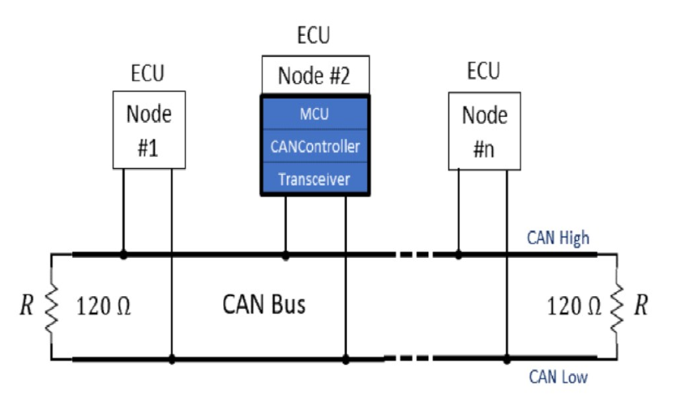
Hình 2.2 Cấu trúc của mạng CAN

Điện trở đầu đường dây truyền tín hiệu:
Hai điện trở 120 ôm được nổi vào 2 đầu đường dây, chúng có tác dụng quan trọng trong việc kết hợp trở kháng của bus và không thể thiếu. Nếu không có 2 điện trở này độ tin cậy và chống nhiễu (do tín hiệu bị phản xạ) của việc truyền dữ liệu trên Bus sẽ giảm đáng kể, thậm chí không truyền được và có thể gây hư hông thiết bị.
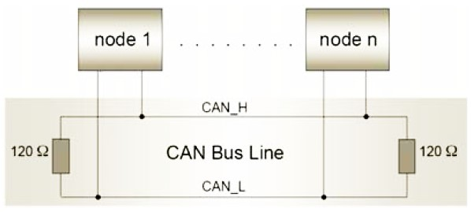
Hình 2.3 Hai điện trở đầu đường dây truyền tín hiệu

Cấu trúc phân lớp
Lớp vật lý định nghĩa cách biểu diễn cũng như cách thu nhận bit 0 và 1, cách định thời và cách đồng bộ hóa. Là cấp thấp nhất trong bộ giao vận. Bao gồm các thành phần vật lý như đường dây và điện áp dùng để gửi thông tin.
Lớp dữ liệu - liên kết: được chia làm 2 lớp con nhỏ hơn là điều khiển liên kết logic và điều khiển truy cập trung gian (MAC) nhằm định nghĩa khung truyền và những nguyên tắc về quyền ưu tiên.
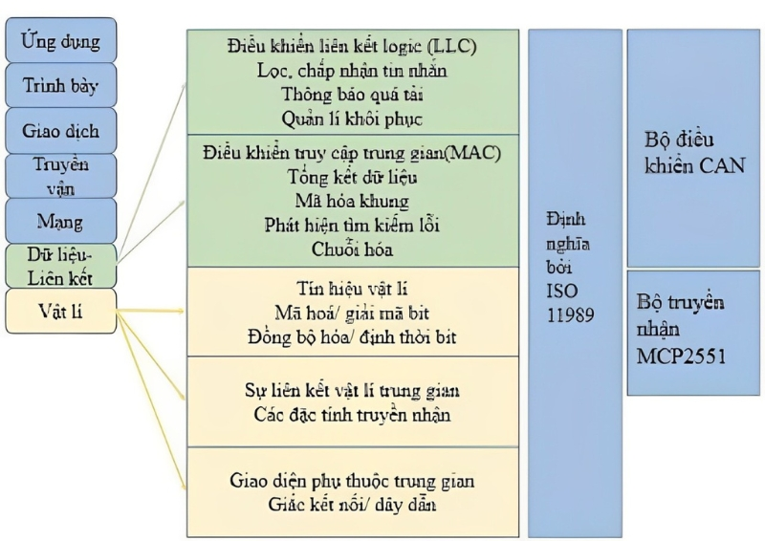
Hình 2.4 Cấu trúc phân lớp của mạng CAN

Khung dữ liệu
Một khung dữ liệu bao gồm 7 vùng bit khác nhau theo thứ tự là:
- Vùng bắt đầu khung (Start of frame - SOF)
- Vùng phân xử (Arbitration field)
- Vùng điều khiển (Control field)
- Vùng dữ liệu (Data field)
- Vùng kiểm tra (CRC field)
- Vùng báo nhận (ACK field)
- Vùng kết thúc khung (End of frame – EOF)
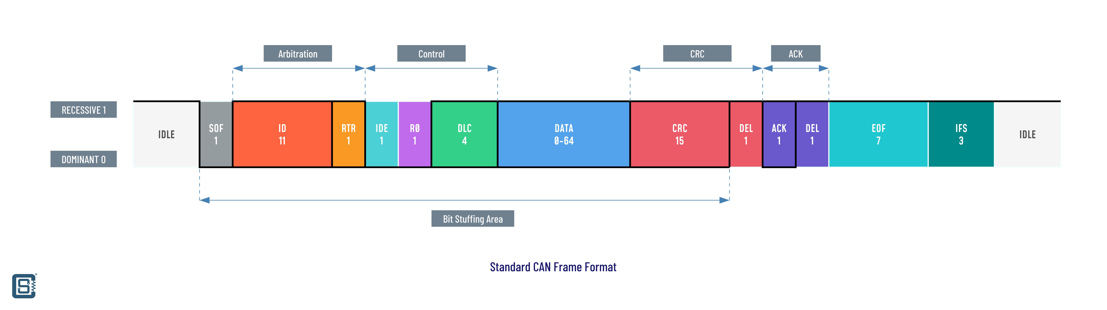
Hình 2.5 Khung dữ liệu
Vùng bắt đầu khung (Start of Frame – SOF): là vùng khởi đầu của khung dữ liệu, có độ dài là 1 bit và luôn là một bit trội. Một node chỉ được phép truyền dữ liệu khi bus rảnh. Tất cả các trạm sẽ phải đồng bộ hoá dựa vào bit khởi đầu này. Khi một nút CAN muốn gửi một tin nhắn nào đó thì nút đó sẽ đặt SOF trạng thái trội 0 để thông báo cho các nút khác. Ngoài ra, SOF còn có nhiệm vụ bắt đầu quá trình đồng bộ giữa các nút (tính từ thời điểm xuất hiện cạnh xuống chuyển từ trạng thái lặn sang trội) đồng thời báo hiệu quá trình phân xử sắp diễn ra.
Vùng phân xử (Arbitration field): là vùng giải quyết tranh chấp khi xảy ra việc một lúc có nhiều thông tin được truyền đi. Vùng phân xử được sử dụng là mức ưu tiên của bức điện ID CAN càng nhỏ thì có mức ưu tiên càng cao. Vùng phân xử có độ dài 12 bit bao gồm 11 bit ID và 1 bit RTR.
Bit RTR (Remote Transmission Request) là bit dùng để phân biệt khung dữ liệu và khung yêu cầu. Bit này bằng 0 (bit dominant) đối với khung dữ liệu, bằng 1 (bit recessive) đối với khung yêu cầu. Vị trí bit này luôn đặt ngay sau ID.
Vùng điều khiển (Control Field): có tổng chiều dài 6 bit, IDE bit trội nếu là khung tiêu chuẩn (bit 0), khung mở rộng bit lặn (bit 1) khi khung tiêu chuẩn và khung mở rộng cùng truyền một lúc thì khung tiêu chuẩn sẽ được ưu tiên (bit 0), bit r0 không sử dụng, nó để sử dụng cho mục đích tương lai, 4 bit cuối mã hóa chiều dài dữ liệu. Có nhiệm vụ qui định số byte của trường dữ liệu.
Bit IDE là bit phân biệt giữa loại khung chuẩn và khung mở rộng. Nếu IDE = 0 (dominant) thì là khung chuẩn hoặc IDE = 1 (recessive) thì là khung mở rộng. Bit này có thể thuộc: vùng phân xử nếu là khung mở rộng hoặc thuộc vùng điều khiển nếu là khung chuẩn.
DLC chỉ được mang giá trị từ 0 đến 8, tương ứng với 8 byte dữ liệu. Có thể có trường hợp khung không chứa bất kì dữ liệu nào (DLC = 0).
Vùng dữ liệu (Data Field): Vùng dữ liệu có chiều dài từ 0 đến 8 byte, vùng dữ liệu chính là vùng chứa dữ liệu mà khung cần truyền, trong đó mỗi byte được truyền đi theo thứ tự từ bit có giá trị cao nhất (MSB) đến bít có giá trị thấp nhất (LSB). Độ dài của vùng dữ liệu phải tương ứng với giá trị của DLC. Nếu có sự khác biệt thì lỗi CAN sẽ được phát và dữ liệu truyền nhận sẽ bị sai lệch.
Vùng kiểm tra (CRC field): Vùng kiểm tra hay vùng CRC gồm 16 bit và được chia làm hai phần là chuỗi CRC (CRC Sequence) và phần phân cách CRC (CRC Delimiter).
Chuỗi CRC
- Gồm 15 bit.
- Được đánh dấu từ CRC-14 đến CRC-0.
- Giá trị của CRC sẽ ứng với một phép tính, thực chất là một phép chia đa thức (chia bit nhị phân).
Gờ ngăn cách CRC
- Cô độ dài 1 bit.
- Vị trí của bit ngăn cách CRC luôn nằm ngay sau CRC-0.
- Giá trị của bit ngăn cách CRC luôn là bịit lặn nhầm làm nhiệm vụ phân cách vùng CRC với vùng liền kề nó.
Một chuỗi CRC cho phép hệ thống kiểm tra sự nguyên vẹn của dữ liệu truyền. Tất cả các nút nhận dữ liệu đều phải thực hiện bước này.

Vùng báo nhận (ACK Field): Vùng xác nhận có độ dài 02 bit và được chia làm 02 phần:
Rảnh ACK
- Có độ dài 1 bit
- Nút truyền khung CAN ban đầu sẽ đặt bít này ở giá trị lặn (ACK = 1).
- Khi một hoặc nhiều nút nhận khung hoàn tất đầy đủ các dữ liệu trong trường dữ liệu mà không trả về lỗi nào đồng thời tính toán CRC chính xác, thì các nút đó sẽ phản hồi lại đến nút nhận thông qua ACK Slot bit.
- Thông tin phản hồi được thể hiện qua việc các nút nhận khung sẽ kéo giá trị ACK Slot thành bit trội (ACK = 0).
Gờ ngăn cách ACK
- Có độ dài 1 bit
- Có nhiệm vụ phân cách giữa phần ACK với phần khác liền kề sau nó.
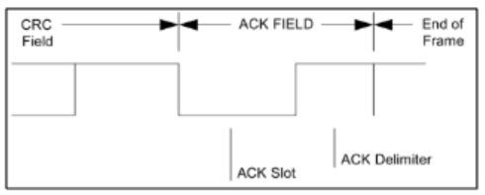
Hình 2.6 Vùng báo nhận
Vùng kết thúc khung (End of frame – EOF): là vùng thông báo kết thúc một khung dữ liệu hay một khung yêu cầu dữ liệu. EOF có độ dài 07 bit, giá trị của 07 bit này luôn là lặn.
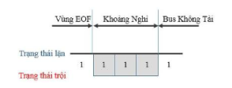
Hình 2.7 Vùng kết thúc

Ở khoảng giữa hai khung bất kỳ cũng phải giữ ít nhất 3 bit ở trạng thái “lặn” gọi là khoảng nghỉ của bus. Nếu sau đó không có nút nào muốn truyền dữ liệu thì bus tiếp tục giữ ở trạng thái “lặn”, tức trạng thái bus không tải.

Tìm hiểu về QT Creator và QML

Giới thiệu Qt Creator
Qt Creator là một IDE (Integrated Development Environment) mạnh mẽ được phát triển bởi Qt Company để hỗ trợ phát triển các ứng dụng sử dụng Qt framework. Qt Creator được tối ưu hóa cho việc phát triển ứng dụng GUI (Giao diện người dùng đồ họa), nhưng cũng hỗ trợ các ứng dụng không có GUI và phát triển ứng dụng di động.

Hình 2.8 Logo QT Creator

Các chức năng chính của Qt Creator
- Editor mạnh mẽ: Hỗ trợ cú pháp màu, hoàn thành mã, và định dạng mã tự động cho các ngôn ngữ như C++, QML, và JavaScript.
- Debugger tích hợp: Giúp người dùng dễ dàng gỡ lỗi các ứng dụng Qt trên nhiều nền tảng khác nhau, bao gồm cả thiết bị di động và nhúng.
- Công cụ hỗ trợ QML: Qt Creator có công cụ đặc biệt cho việc phát triển giao diện người dùng với QML, giúp bạn dễ dàng thiết kế và thử nghiệm giao diện.
- Quản lý dự án và biên dịch: Hỗ trợ cấu trúc dự án và biên dịch trên nhiều nền tảng như Windows, Linux, macOS, và Android.
- Tích hợp với Qt Designer: Qt Creator tích hợp với Qt Designer để thiết kế giao diện người dùng trực quan.
- Hỗ trợ kiểm tra và kiểm thử: Qt Creator cung cấp hỗ trợ để chạy kiểm thử tự động và kiểm tra mã nguồn với các công cụ như QTestLib.
- Công cụ giao diện người dùng Qt Quick: Hỗ trợ đầy đủ cho việc phát triển các ứng dụng sử dụng Qt Quick và QML, cho phép tạo các giao diện đẹp mắt và dễ dàng.

Giới thiệu QML
QML (Qt Modeling Language) là một ngôn ngữ khai báo được sử dụng để thiết kế giao diện người dùng (UI) trong nền tảng Qt. QML được phát triển bởi Qt Company và thường được dùng kết hợp với JavaScript và C++ để xây dựng các ứng dụng có giao diện trực quan, linh hoạt và hiện đại.

Hình 2.9 Logo QML

Đặc điểm của QML
Cú pháp đơn giản, dễ đọc: gần giống như JSON hoặc JavaScript nên dễ học, nhất là với người mới.
Thiết kế giao diện theo hướng khai báo (declarative): bạn mô tả giao diện và các mối quan hệ giữa các thành phần, Qt sẽ tự xử lý việc hiển thị.
Hỗ trợ JavaScript: cho phép nhúng JavaScript trực tiếp để xử lý logic đơn giản.
Tích hợp tốt với C++: thường dùng C++ để xử lý logic phức tạp hoặc truy cập phần cứng, còn QML xử lý phần hiển thị.
Tối ưu cho thiết bị nhúng và di động: nhẹ, nhanh, phù hợp cho UI trong các hệ thống như ô tô, IoT, ứng dụng cảm ứng.

Linh kiện được sử dụng

Chip ESP32
ESP32 là một vi điều khiển tích hợp Wi-Fi và Bluetooth hiệu suất cao, được phát triển bởi hãng Espressif Systems. Đây là phiên bản nâng cấp của dòng ESP8266 với nhiều cải tiến mạnh mẽ về hiệu năng, kết nối và tính năng ngoại vi, phù hợp cho các ứng dụng IoT (Internet of Things), điều khiển thông minh, tự động hóa, và các thiết bị nhúng hiện đại.
ESP32 được trang bị bộ xử lý lõi kép Xtensa LX6 với tốc độ lên đến 240 MHz, bộ nhớ RAM và Flash lớn hơn, tích hợp Wi-Fi chuẩn 802.11 b/g/n và Bluetooth 4.2 (BR/EDR và BLE). Ngoài ra, ESP32 hỗ trợ nhiều giao thức giao tiếp như SPI, I2C, UART, CAN, PWM, ADC, DAC, rất thuận tiện để kết nối với cảm biến, thiết bị ngoại vi và các hệ thống điều khiển khác.
ESP32 có khả năng chạy FreeRTOS, hỗ trợ lập trình với nhiều nền tảng như Arduino IDE, PlatformIO, MicroPython, hoặc Espressif IDF – SDK chính thức của hãng. Nhờ vào hiệu năng mạnh, giá thành thấp và tính linh hoạt cao, ESP32 hiện đang được ứng dụng rộng rãi trong các hệ thống giám sát nhiệt độ, điều khiển thiết bị qua Internet, truyền thông qua giao thức CAN, điều khiển động cơ, và nhiều ứng dụng khác trong công nghiệp và dân dụng.
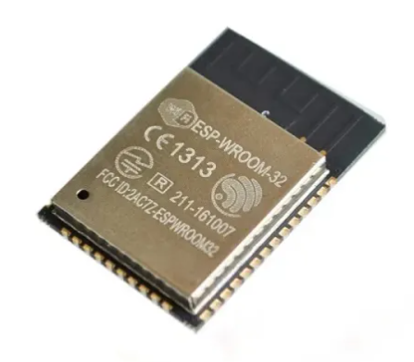
Hình 2.10 Chip ESP32

Module MCP2515
MCP2515 là một giải pháp giao tiếp CAN phổ biến, được thiết kế dựa trên chip MCP2515 của Microchip. Module này thường được sử dụng để tạo kết nối giữa các thiết bị hoặc vi điều khiển trong mạng CAN. Với khả năng hoạt động ổn định, chi phí thấp và dễ tích hợp, MCP2515 được ứng dụng rộng rãi trong các hệ thống nhúng, ô tô và tự động hóa.
Mạch được thiết kế nhỏ gọn và sử dụng giao tiếp SPI nên bất kì một loại vi điều khiển nào cũng có thể giao tiếp với nó thông qua ngoại vi SPI có sẵn hoặc thậm chí là dùng các chân IO thông thường.
- Hỗ trợ CAN V2.0 B.
- Tốc độ độ truyền dữ liệu: 1 Mb/giây.9
- Trường data 0-8 byte.
- Nguồn cấp: 2.8~5.5 VDC.
- Giao tiếp: SPI.
- Điện trở phối hợp trở kháng: 120 ohm.
- Đường truyền đài, chống nhiễu tốt.
- Kích thước: 4.4 x 2.8cm.
- Dòng làm việc: 5mA, dòng tĩnh 1μA.
- Nhiệt độ làm việc: -40°C ~ 85°C.
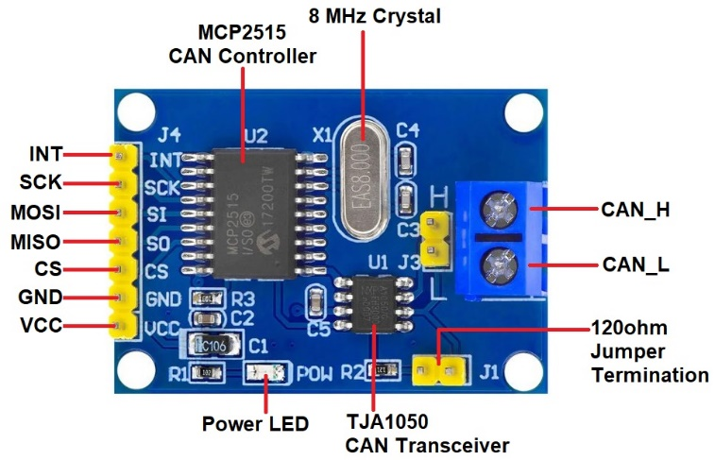
Hình 2.11 MCP2515

Cảm biến nước mát ECT
Cảm biến nhiệt độ nước làm mát, còn gọi là ECT (Engine Coolant Temperature), là một thành phần quan trọng trong hệ thống điều khiển động cơ điện tử của ô tô. Cảm biến này có nhiệm vụ đo nhiệt độ của dung dịch làm mát trong động cơ và gửi tín hiệu về hộp điều khiển trung tâm ECU (Engine Control Unit).
Thông tin từ cảm biến ECT giúp ECU điều chỉnh tỉ lệ hòa khí, thời điểm đánh lửa, tốc độ quạt làm mát và nhiều chức năng khác nhằm đảm bảo hiệu suất hoạt động tối ưu cho động cơ, đồng thời bảo vệ động cơ khỏi nguy cơ quá nhiệt. Ngoài ra, cảm biến ECT còn ảnh hưởng đến quá trình khởi động nguội, chế độ chạy không tải, và hệ thống kiểm soát khí thải.
Cảm biến ECT thường sử dụng điện trở nhiệt (thermistor) – một loại điện trở thay đổi theo nhiệt độ. Phổ biến nhất là loại NTC (Negative Temperature Coefficient), tức là điện trở giảm khi nhiệt độ tăng. Dựa vào giá trị điện áp thay đổi do điện trở biến thiên, ECU sẽ tính toán được nhiệt độ chính xác của nước làm mát.
Việc giám sát tín hiệu từ cảm biến ECT là rất cần thiết trong các hệ thống hiện đại như hệ thống cảnh báo nhiệt độ, điều khiển quạt làm mát tự động, và đặc biệt quan trọng trong các hệ thống giao tiếp như CAN bus, nhằm chia sẻ dữ liệu nhiệt độ giữa các ECU trong xe một cách nhanh chóng và chính xác.
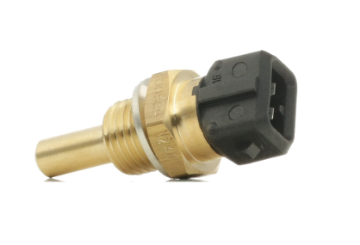
Hình 2.12 Cảm biến nước mát

Cảm biến DHT11

Giới thiệu
DHT11 là một cảm biến đo nhiệt độ và độ ẩm phổ biến, cảm biến này cung cấp thông tin về nhiệt độ (từ 0°C đến 50°C) và độ ẩm (từ 20% đến 80%) với độ chính xác thấp hơn so với các cảm biến khác như DHT22, nhưng vẫn đáp ứng tốt cho các ứng dụng đơn giản.
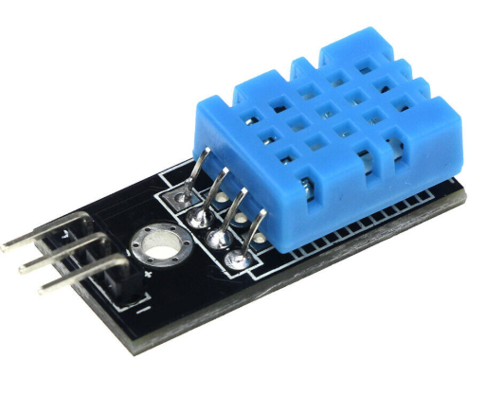
Hình 2.13 Cảm biến DHT11

Thông số kỹ thuật
Điện áp hoạt động | 3V – 5V DC
Dòng hoạt động | < 2.5mA
Phạm vi độ ẩm | 20% -80%
Phạm vi nhiệt độ | 0° - 50°C
Sai số | ±2°C
Tần số lấy mẫu | 1Hz/1s
Kích thước | 23*12*5mm

Ưu điểm
Cảm biến này rất dễ tích hợp với các vi điều khiển như Arduino, ESP32, ESP8266, nhờ vào giao tiếp một dây (single-wire). Điều này giúp tiết kiệm số lượng chân GPIO và giảm độ phức tạp trong việc lập trình.
DHT11 có kích thước nhỏ gọn, giúp tiết kiệm không gian khi tích hợp vào các dự án, đặc biệt là trong những ứng dụng yêu cầu tiết kiệm diện tích.
Cảm biến này tiêu thụ năng lượng rất thấp, giúp tiết kiệm pin khi sử dụng trong các dự án sử dụng nguồn năng lượng hạn chế.

Quang trở
Quang trở là một loại điện trở có giá trị thay đổi tùy theo cường độ ánh sáng chiếu vào nó. Khi ánh sáng chiếu vào quang trở, điện trở của nó sẽ giảm xuống, và khi ánh sáng yếu hoặc không có ánh sáng, điện trở của quang trở sẽ tăng lên.
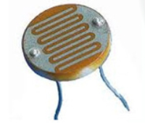
Hình 2.14 Quang trở

Quang trở thường được làm từ vật liệu bán dẫn, có khả năng thay đổi điện trở khi có sự thay đổi của ánh sáng chiếu vào.
Quang trở được là bằng chất bán dẫn có trở kháng rất cao và không có một tiếp giáp nào. Trong bóng tối, quang trở thường có điện trở lên vài MΩ. Còn khi có ánh sáng chiếu vào thì giá trị điện trở có thể giảm xuống mức một cho đến vài trăm Ω.
Nguyên lý hoạt động của quang trở dựa trên nguyên lý hiệu ứng quang điện trong một khối vật chất. Khi mà các photon có năng lượng đủ lớn đập vào, sẽ khiến cho các electron bật ra khỏi các phân tử và trở thành các electron tự do trong khối chất và từ chất bán dẫn chuyển thành dẫn điện. Mức độ dẫn điện của quang trở tùy thuộc vào phần lớn các photon được hấp thụ.

Công tắc gạt MTS-103

Giới thiệu
Công tắc gạt MTS-103 3 chân có 3 vị trí on-off-on hoạt động ở dòng điện 5V được sử dụng để thay đổi trạng thái mạch, thay đổi chế độ hoạt động, đảo chiều động cơ nhỏ….
Công tắc MTS dạng gạt cổ điển luôn chiếm được cảm tình lớn trong giới DIY, thậm chí được rất nhiều hãng âm thanh sử dụng cho các sản phẩm cao cấp của mình.
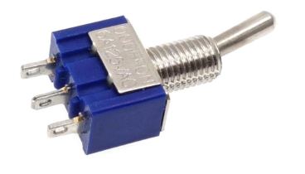
Hình 2.15 Công tắc gạt MTS-103

Thông số kỹ thuật
- Model: MTS-103
- Màu sắc: Xanh
- Điện áp và dòng định mức: 3A – 250V AC. 6A – 125V AC
- Kích thước: 13×7.9mm (dài x rộng)
- Trọng lượng: 5g
- Nhiệt độ hoạt động: 0° C đến 55 ° C
- Loại sản phẩm: Công tắc gạt 3 vị trí

THIẾT KẾ VÀ THI CÔNG MÔ HÌNH

Ý tưởng thiết kế
Sau thời gian nghiên cứu và yêu cầu của đề tài chúng em đã xây dựng ý tưởng thiết kế mô hình mạng giao tiếp CAN bao gồm 3 node chính:
- Node 1: Đây là Node chính của hệ thống. Có nhiệm vụ nhận dữ liệu nhiệt độ từ Node 2 để gửi lên giao diện QT, điều khiển các đèn từ Node 3 thông qua các nút nhấn và cũng có thể điều khiển bằng giao diện QT.
- Node 2: Thu thập nhiệt độ, độ ẩm từ DHT11, nhiệt độ nước từ ECT để gửi về cho Node 1 xử lý
- Node 3: Nhận tín hiệu bật/tắt đèn từ Node 1 để điều khiển các đèn tương ứng, quang trở điều khiển đèn cốp xe
Như vậy, ý tưởng thiết kế sẽ là thông qua CAN sẽ trao đổi dữ liệu giữa các ECU. Sau đó sẽ cho hiển thị các thông tin thông qua QT.

Tính toán và thiết kế hệ thống

Thiết kế sơ đồ khối hệ thống
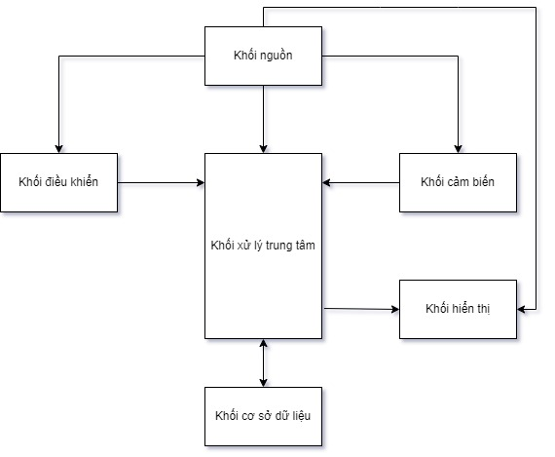
Hình 3.1 Sơ đồ khối của toàn hệ thống

Chức năng của các khối:
- Khối xử lý trung tâm: là khối quan trọng, chứa ESP32 được xem như bộ não của hệ thống. Có chức năng giao tiếp với nhau thông qua MCP2515.
- Khối điều khiển: là các công tắc, nút nhấn trên hệ thống dùng để điều khiển bật tắt các cảm biến.
- Khối cảm biến: thu thập tín hiệu từ các cảm biến và module, truyền về khối xử lý trung tâm để xử lý.
- Khối hiển thị: dùng để hiển thị tất cả các thông tin được các node slave truyền về node master.
- Khối nguồn: cung cấp nguồn để các thiết bị hoạt động ổn định. \

Lưu đồ thuật toán
- Node 1:
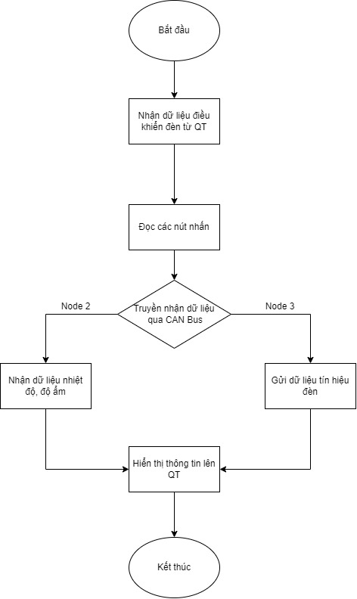
Hình 3.1 Lưu đồ thuật toán Node 1

- Node 2:
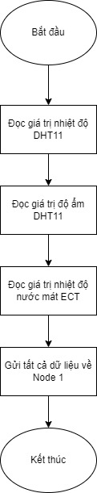
Hình 3.2 Lưu đồ thuật toán Node 2

- Node 3:
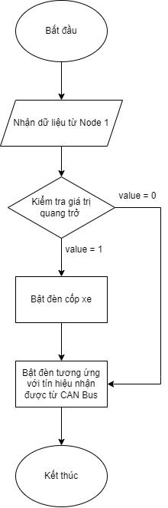
Hình 3.3 Lưu đồ thuật toán Node 3

Thi công hệ thống

Thi công bo mạch
Mạch in được vẽ trên Altium Designer, gồm 3 mạch, là mạch in 2 lớp. Mạch gồm chip ESP32, các linh kiện khác, và các hàng rào được vẽ thêm để gắn các linh kiện không có sẵn thư viện footprint trong Altium.

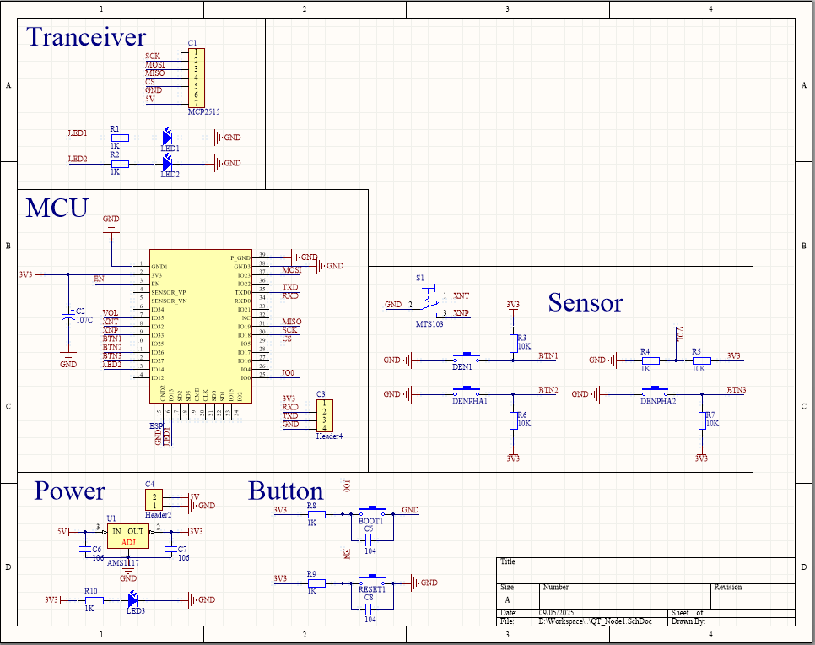
Hình 3.4 Sơ đồ nguyên lý Node 1
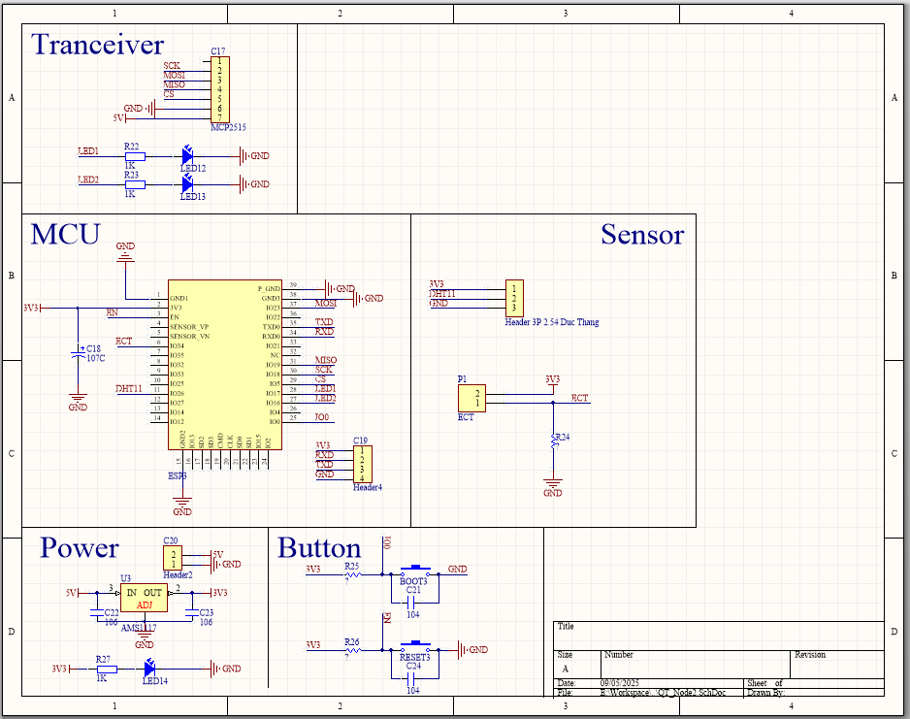
Hình 3.5 Sơ đồ nguyên lý Node 2
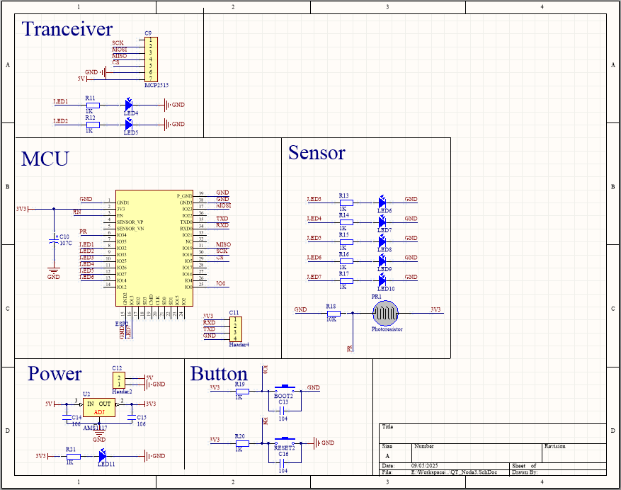
Hình 3.6 Sơ đồ nguyên lý Node 3

Sau khi thiết kế được mạch nguyên lý ta tiến hành vẽ mạch PCB, đây là hình ảnh mô phỏng 3D của từng mạch:

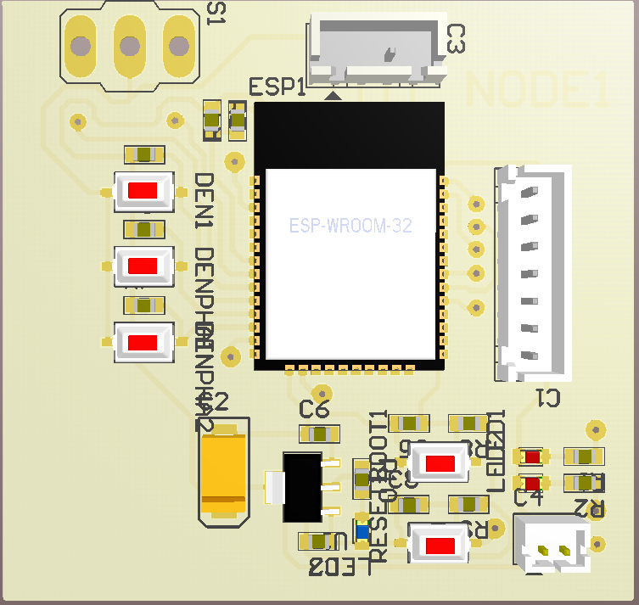
Hình 3.7 Sơ đồ PCB Node 1
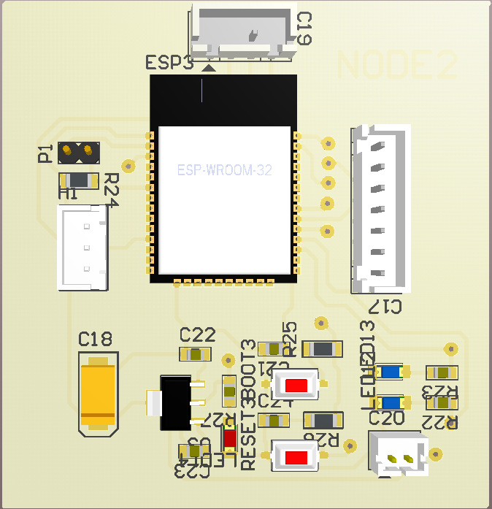
Hình 3.8 Sơ đồ PCB Node 2
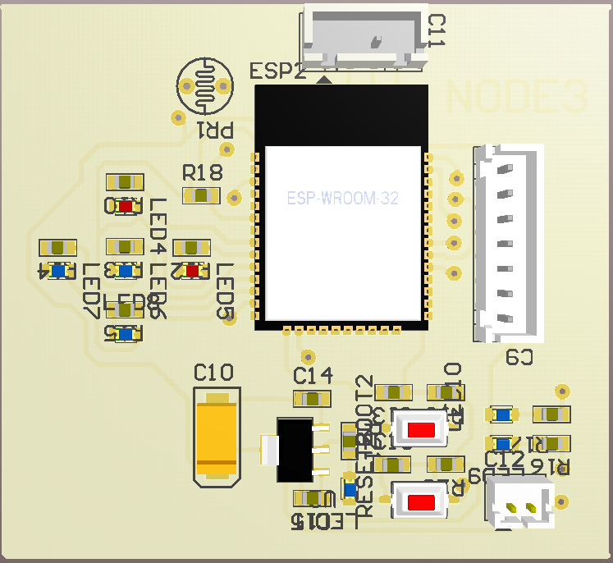
Hình 3.9 Sơ đồ 3D Node 3

Lắp ráp và kiểm tra

Hình 3.10 Sản phẩm hoàn thành

Giao diện điều khiển trên QT

Giao diện khởi động
Giao diện này được bật lên khi khởi động ô tô, gồm một nút nhấn ở giữa giao diện, khi nhấn thì sẽ đưa người dùng đến với giao diện chính.
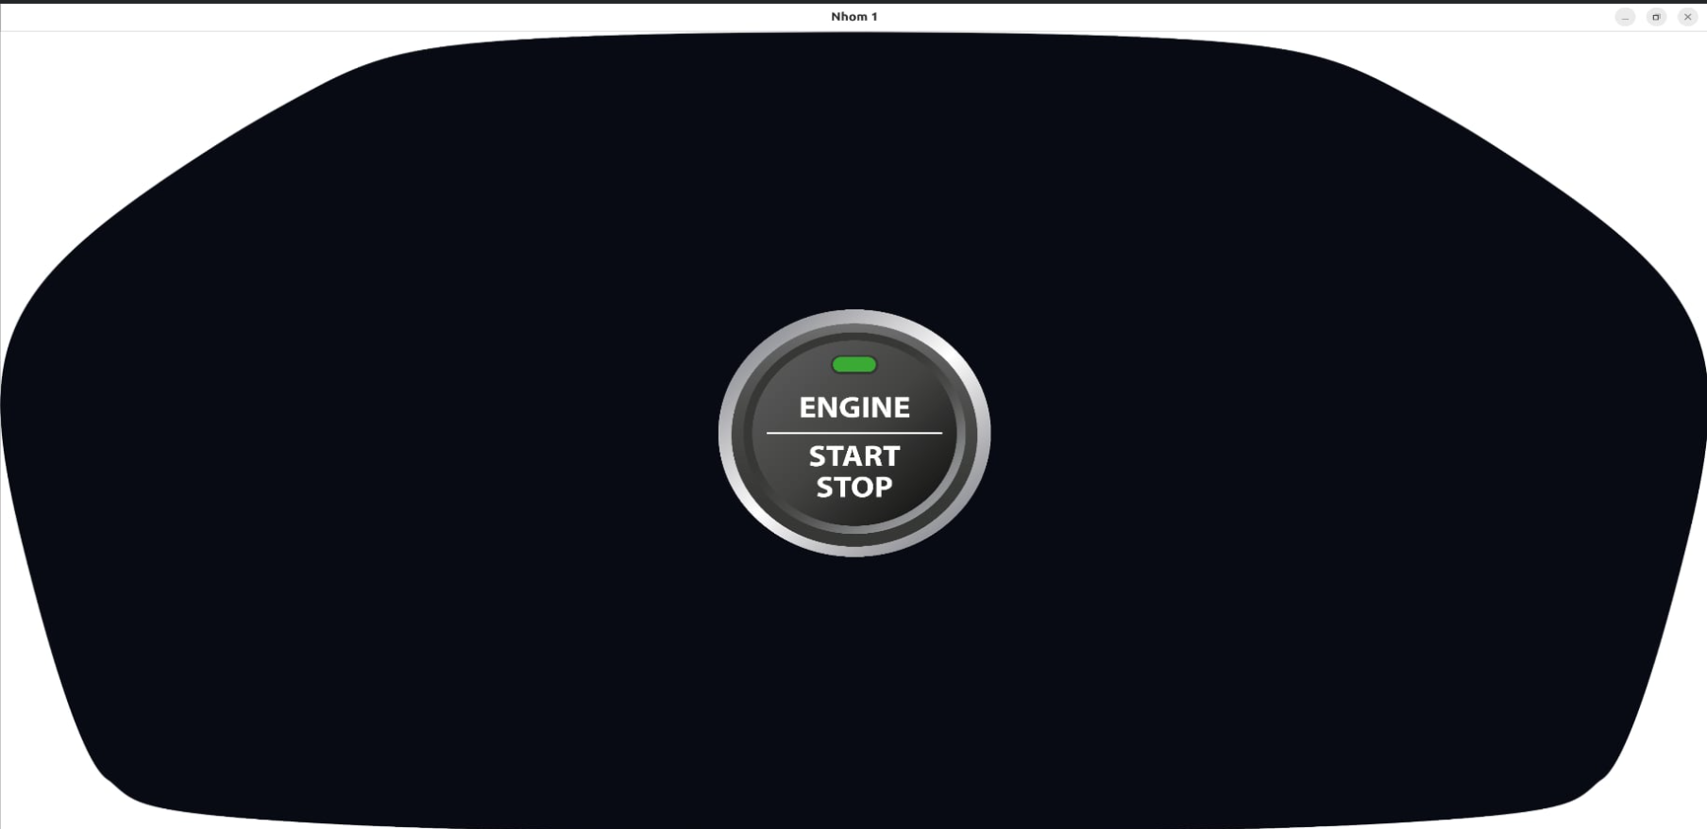
Hình 3.11 Giao diện khởi động

Giao diện điều khiển chính
Giao diện này gồm các button điều khiển đèn xe, đèn pha, đèn xi nhan, đèn hazard, hiển thị nhiệt độ khoang lái, các mức cảnh báo nước mát.
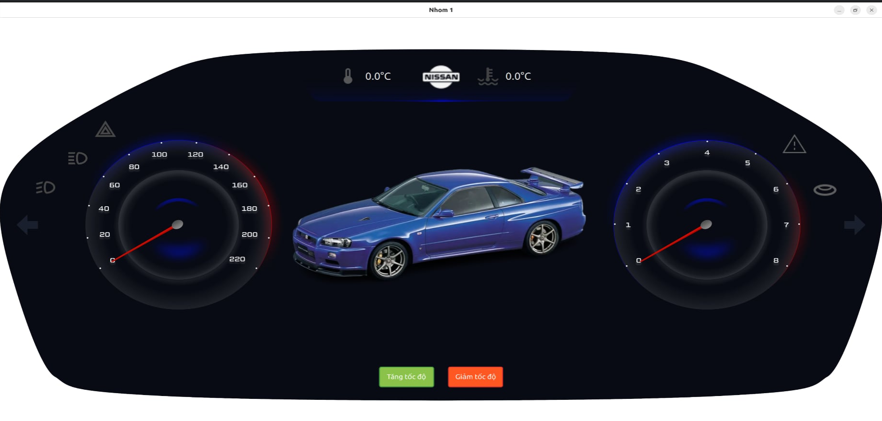

Kiểm tra tín hiệu trên đường truyền CAN
Để kiểm tra độ chính xác của dữ liệu truyền đi giữa các node trong hệ thống ta có thể sử dụng máy đo Logic Analyzer. Việc sử dụng máy đo sóng giúp việc kiểm tra trên hệ thống chính xác.
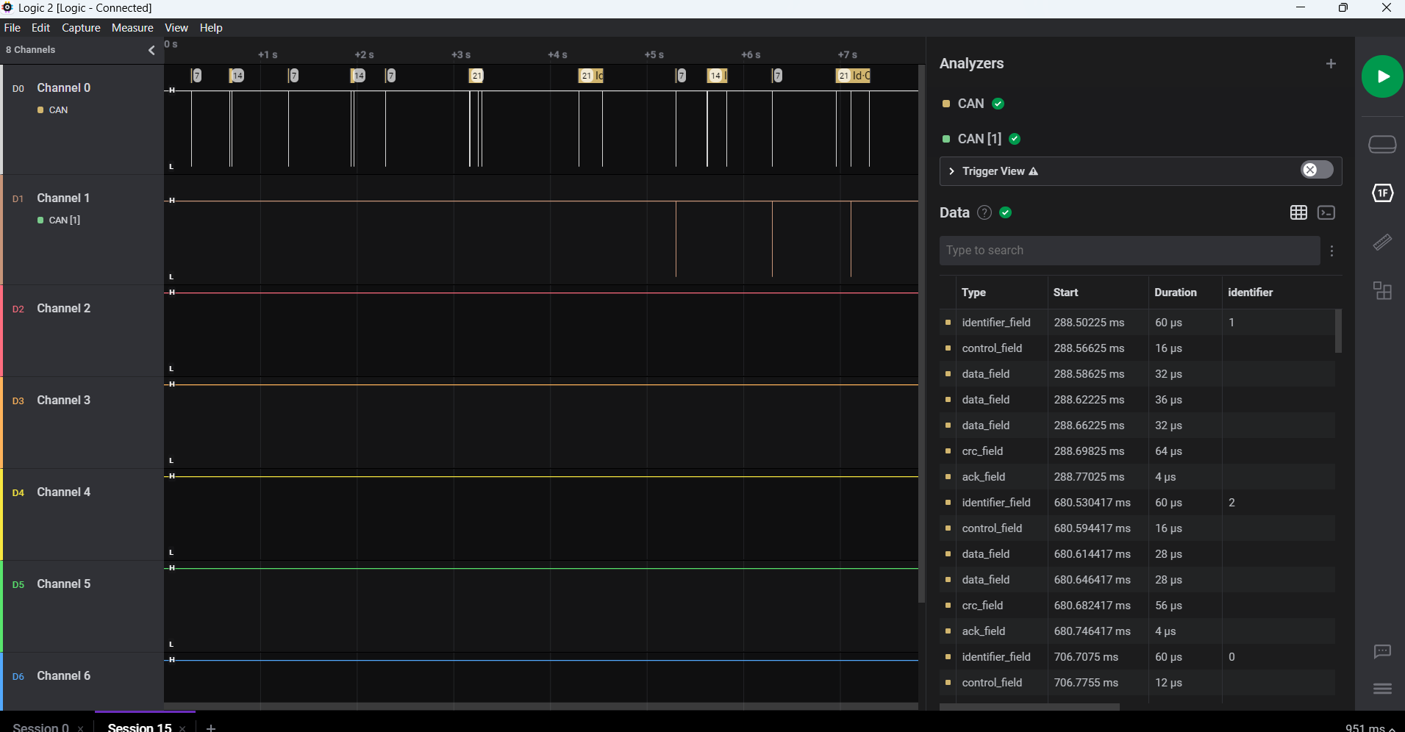
Hình 3.12 Phần mềm Logic Analyzer
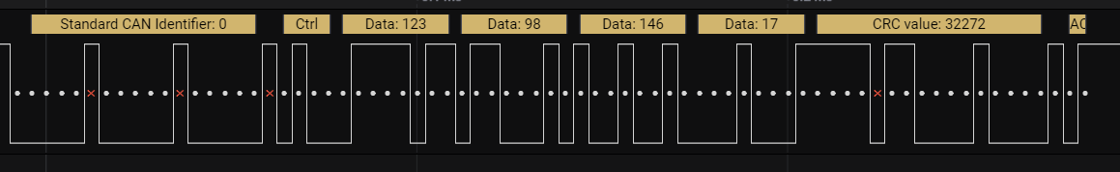
Hình 3.13 Khung dữ liệu của một gói tin
Khi dung phần mềm Logic Analyzer, ta có thể xem được các gói tin truyền đi truyền đường dây CAN bus. Hình phía trên là một gói tin trong hệ thống của chúng em, với ID=0 (node 0), dữ liệu truyền đi là mã thẻ với độ dài là 4, với các giá trị lần lượt là 123, 98, 146, 17, khớp với dữ liệu mà tôi mong muốn.
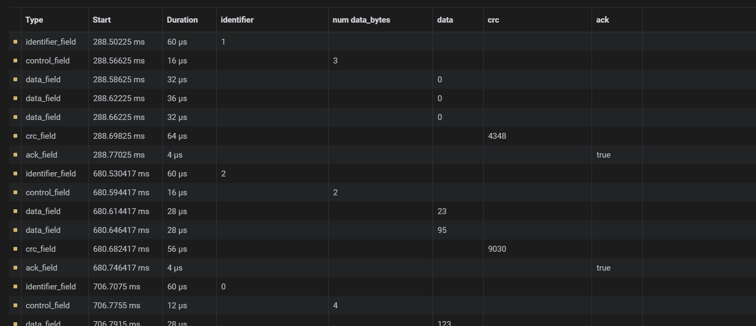
Hình 3.14 Bảng tổng hợp các gói tin truyền đi

KẾT LUẬN
- Kết quả đạt được
Sau khoảng thời gian nghiên cứu lý thuyết và thực hiện dưới sự hướng dẫn của giảng viên hướng dẫn chúng em đã hoàn thành đề tài “Thiết kế hệ thống giám sát nhiệt độ và tín hiệu đèn trên ô tô kết hợp với giao thức CAN”. Mô hình này sử dụng các cảm biến đơn giản để mô phỏng các tính năng trên xe ô tô sử dụng mạng CAN. Qua đó chúng em hiểu hơn về cách thức mà các chức năng trên ô tô giao tiếp đươc với nhau.
Mô hình vẫn có những khuyết điểm do sử dụng các bộ phận cảm biến không đúng với hệ thống trên xe nên đôi lúc tín hiệu không được ổn định, độ tin cậy chưa cao. Mô hình chỉ phản ảnh một phần nhỏ trong tổng thể hệ thống mạng CAN trên xe hơi, và không thể hiển thị được tất cả các trường hợp sự cố có thể xảy ra. Tính thẩm mỹ của mô hình chưa cao cũng như chưa có nhiều trường hợp lỗi để mô tả những lỗi trên hệ thống chỉ tiết hơn.
- Hướng phát triển
- Thiết bị có thể được kết nối với mạng LAN, giúp tăng độ ổn định cũng như tính bảo mật của thiết bị điều khiển và giám sát.
- Sử dụng module có chất lượng tốt hơn, giúp tăng độ tin cậy cũng như khắc phục được những lỗi không đáng có.
- Kết hợp với việc sử dụng camera để giám sát trực tiếp quá trình điều khiển thiết bị.
- Nâng cấp thiết bị để có thể lưu trữ và điều khiển nhiều thiết bị hơn. Nâng cấp hệ thống cơ sở dữ liệu phù hợp cho việc quản lý số lượng lớn thiết bị cùng lúc trong nhà.
- Cải tiến lại phần mềm vận hành, quản lý sao cho hiệu quả và tối ưu hơn.

TÀI LIỆU THAM KHẢO
[1] M. Di Natale et al. (2012), “Understanding and Using the Controller Area Network Communication Protocol: Theory and Practice”
[2] Dominique Paret (2007), “Multiplexed Networks for Embedded Systems CAN, LIN, Flexray, Safe-by-Wire...”
[3] Wolfhard Lawrenz (2013), “CAN System Engineering From Theory to Practical Applications”
[4] Rui Santos, Sara Santos (2019), “MicroPython Programming with ESP32 and ESP8266”

